ПРОЕКТ КНИГИ
«ЧИСЛА В ЗАГАДКАХ»

Автор: Петрова Людмила Сергеевна
Ученица 1 ж класса
Руководитель: Хлямина С.Ж
Учитель начальных классов
МБОУ СОШ №18 г.Астрахани

На ноге стоит одной, крутит-вертит головой. Нам показывает страны, реки, горы, океаны.

Сговорились две ноги делать дуги и круги. 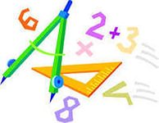

Есть спина, а не лежит никогда. Есть четыре ноги, но не ходят они. Сам всегда стоит, а всем сидеть велит.
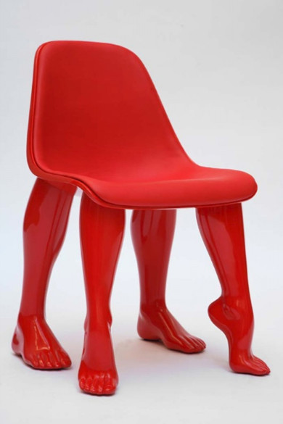

Говорит она беззвучно, но понятно и не скучно. Ты беседуй чаще с ней – станешь вчетверо умней.
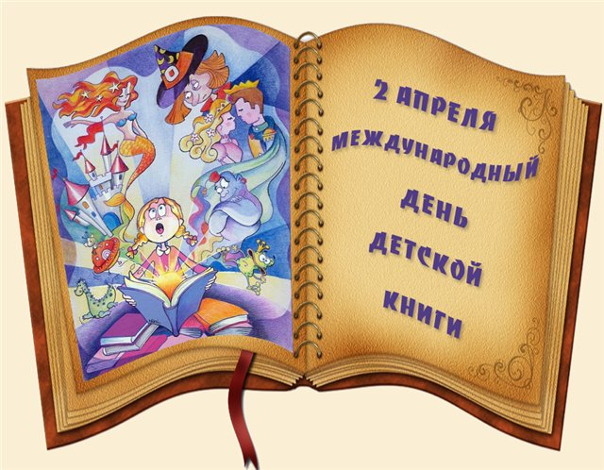

Есть, друзья, такая птица: если сядет на страницу, очень рад бываю я, а со мною вся семья.

Сколько букв есть у дракона
И нулей у миллиона,
Разных шахматных фигур,
Крыльев у трех белых кур,
Ног у майского жука
И сторон у сундука.
Коль не можем сами счесть,
Нам подскажет цифра…

Ежедневно в семь утра, я трещу: вставать порррррра!

Сколько на море ветров,
И копыт у двух ослов,
Щупалец у осьминога,
И клыков у пары догов?
Сколько ног у паука,
Паука-крестовика?
Если мы про это спросим
Нам ответит цифра…

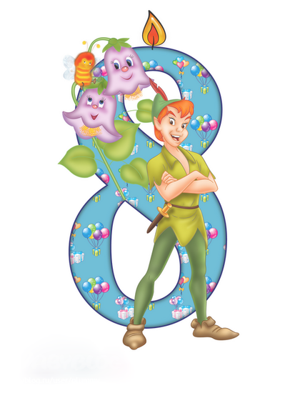
Проживают в умной книжке хитроумные братишки. Девять их, но братья эти сосчитают все на свете. 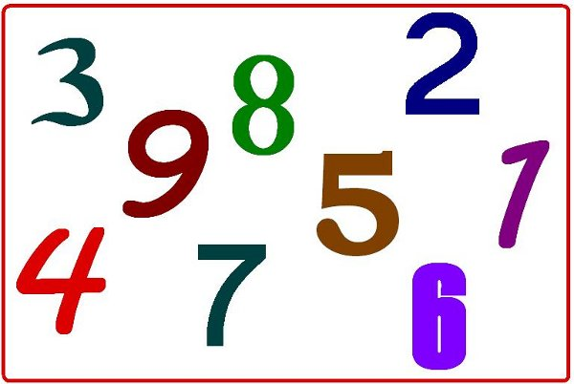

Двенадцать братьев равно называются и разными делами занимаются.

Кулик – не велик, целой сотне велит: то сядь, да учись; то встань, разойдись.

